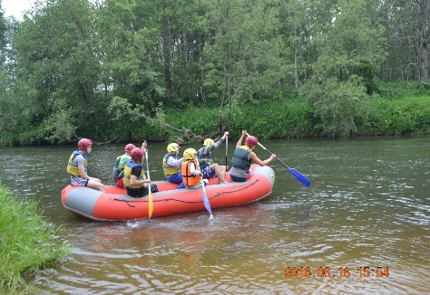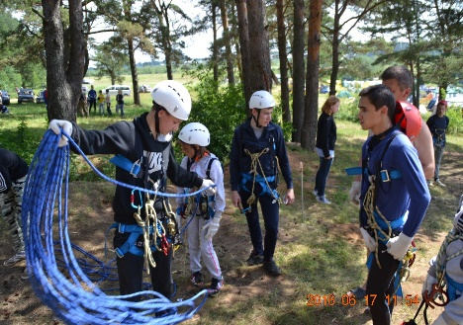

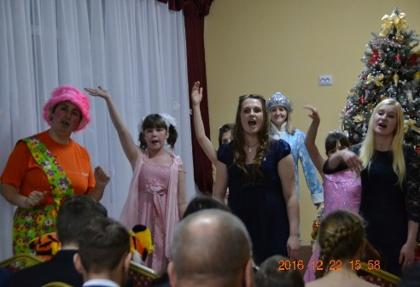

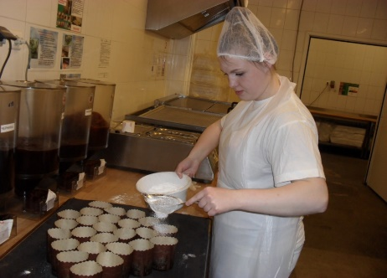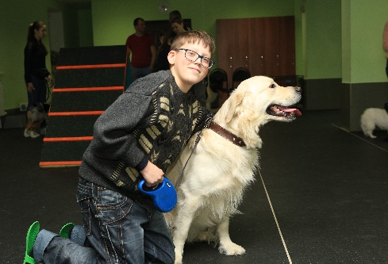Контактная информация: г. Ярославль, ул. А. Невского, д. 7а, МУ детский дом «Чайка» Телефон: 8 (4852) 57-88-89, 8(4852) 57-86-00 Адрес электронной почты: detdom1.yar@yandex.ru Адрес сайта: http://yar1dom.edu.yar.
Муниципальное учреждение детский дом – центр педагогической, медицинской и социальной помощи семье «Чайка»

Региональный семинар
Проектирование психологически безопасной среды в детском доме
(в рамках реализации базовой площадки ГАУ ДПО ЯО ИРО «Создание условий для психологического благополучия воспитанников детского дома»)

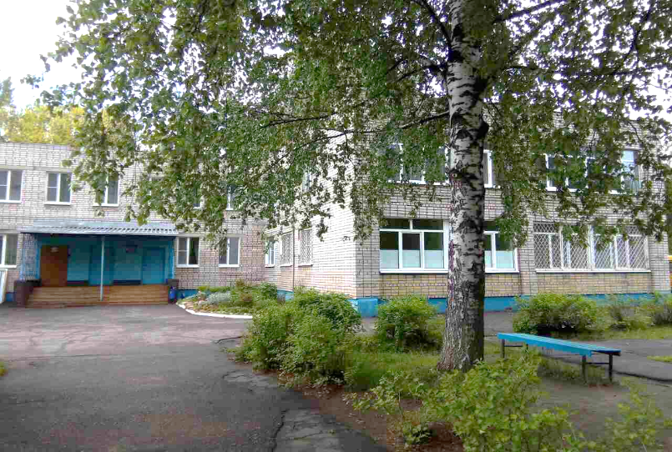

«Нельзя кого-либо изменить, передавая ему готовый опыт. Можно лишь создать атмосферу, способствующую развитию человека» К.Роджерс

Ярославль, 25 апреля 2018 г.

Программа семинара
10.00-10.10 | Встреча и регистрация участников семинара | Администрация детского дома
10.10-10.30 | Кофе – брейк | Администрация детского дома
10.30-10.40 | Открытие семинара | Боярова Елена Станиславовна-старший преподаватель кафедры общей педагогики и психологии ГАУ ДПО ЯО ИРО, «Почетный работник общего образования», руководитель базовой площадки
10.40-10.50 | «Развитие инфраструктуры детского дома как фактор психологического благополучия воспитанников» | Петрова Светлана Андреевна – директор детского дома, «Почетный работник общего образования»
10.50-11.10 | «Обеспечение здоровьесберегающей среды в детском доме» | Резчикова Ольга Александровна – заведующий ПКО, педагог – психолог первой квалификационной категории
11.10-11.30 | «Организация воспитательной работы в рамках проектирования безопасной среды в детском доме» | Сахарова Елена Сергеевна – заместитель директора по УВР, «Почетный работник общего образования»
11.30-12.00 | Экскурсия по детскому дому | Администрация детского дома
12.00-12.15 | Кофе-брейк | Администрация детского дома
12.15-13.30 | Мастер – класс: «Формирование здорового образа жизни – основное условие психологического благополучия воспитанников» | Рукасов Дмитрий Петрович – воспитатель высшей квалификационной категории, Романов Алексей Валентинович - воспитатель высшей квалификационной категории, Резчикова Ольга Александровна - заведующий ПКО, педагог – психолог первой квалификационной категории
13.30-14.15 | Мастер – класс:  «Создание психологически безопасной среды в детском доме через творческое развитие воспитанников» | Рыбалкина Инесса Станиславовна - воспитатель высшей квалификационной категории, Карвацкая Светлана Анатольевна- инструктор по труду первой квалификационной категории
14.15-14.25 | Подведение итогов работы семинара | Боярова Елена Станиславовна-старший преподаватель кафедры общей педагогики и психологии ГАУ ДПО ЯО ИРО, «Почетный работник общего образования», руководитель базовой площадки «Создание условий для психологического благополучия воспитанников детского дома»
14.25 | Обед | Администрация детского дома

